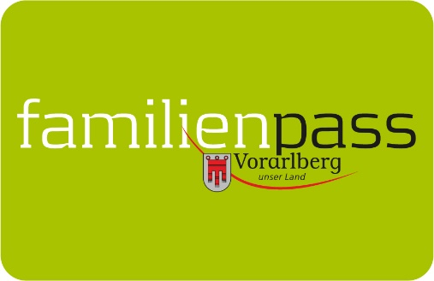

Gemeindeblätter September 2022

Mit dem Familienpass zur 74. Herbstmesse Dornbirn

Platz für Begegnungen, Raum für gute Gespräche, ein Ort, um Neues zu entdecken und Altbewährtes wieder zu treffen. In „hoamelig“-herbstlicher Atmosphäre heißt es fünf Tage lang sehen, hören, staunen und natürlich nach Herzenslust shoppen. Vom 7. bis 11. September zieht die Herbstmesse zehntausende Besucher*innen und mehrere hundert Aussteller*innen in das Messequartier Dornbirn.

Familien haben die Möglichkeit, die Messe mit dem Vorarlberger Familienpass vergünstigt zu besuchen. Bei Vorlage des Vorarlberger Familienpasses an der Kassa zahlt ein Erwachsener den Vollpreis und die restlichen Familienmitglieder, die auf dem Familienpass vermerkt sind, können die Messe kostenlos besuchen. Diese Regelung gilt auch für Oma und Opa, die mit dem Familienpass, anstelle der Erziehungsberechtigten die Messe mit den Enkel*innen besuchen. Voraussetzung: Anwesenheit mindestens eines Erwachsenen und eines Kindes. Nicht mit anderen Rabatten kombinierbar. www.herbstmesse.messedornbirn.at

Familienpass App – Stets informiert
Mit der Familienpass App sind Familien jederzeit auf dem Laufenden, wo was los ist. Schnell und übersichtlich können aktuelle Tipps und Sonderaktionen abgerufen werden. Außerdem bietet die App eine Übersicht über die zahlreichen Partnerbetriebe in ganz Vorarlberg. Die App steht kostenlos zum Download im App Store und bei Google Play zur Verfügung. Um den Familienpass in der App zu aktivieren, wird ein persönlicher Zugangscode benötigt. Dieser kann direkt im Gemeindeamt oder unter info@familienpass-vorarlberg.at angefordert werden. Selbstverständlich ist auch der Familienpass im Scheckkartenformat neben der digitalen Version gültig.

Bildnachweis: Messe_73 Herbstmesse_© Udo Mittelberger-300

Vorarlberger Familienpass
Tel 05574-511-24159
info@familienpass-vorarlberg.at
www.vorarlberg.at/familienpass

